**Доклад для воспитателей ДОУ на тему:**

**«Что мы знаем об экологии»**

**Проблема взаимосвязи человека с природой не нова, она имела место всегда. Но сейчас, в настоящее время, экологическая проблема взаимодействия человека и природы, а также взаимодействия человеческого общества на окружающую среду стала очень острой и приняла огромные масштабы. Планету может спасти лишь деятельность людей, совершаемая на основе глубокого понимания законов природы, учет многочисленных взаимодействий в природных сообществах, осознание того, что человек - это всего лишь часть природы. Это означает, что экологическая проблема встает сегодня не только как проблема сохранения окружающей среды от загрязнения и других отрицательных влияний хозяйственной деятельности человека на Земле. Она вырастает в проблему предотвращения стихийного воздействия людей на природу, в сознательно, целенаправленно, планомерно развивающееся взаимодействие с нею. Такое взаимодействие осуществимо при наличии в каждом человеке достаточного уровня экологической культуры, экологического сознания, формирование которых начинается с детства и продолжается всю жизнь.**

**Дошкольное учреждение уже сегодня призвано проявить настойчивость в воспитании нового поколения, которому присуще особое видение мира как объекта его постоянной заботы. Формирование экологического сознания - важнейшая задача дошкольного учреждения в настоящее время. Нынешняя экологическая ситуация такова, что более нельзя обойтись без радикальных и всесторонних изменений практически всех аспектов общественной жизни.**

**И начинать экологическое воспитание надо с дошкольного возраста, так как в это время приобретенные знания могут в дальнейшем преобразоваться в прочные убеждения.**

**Детский сад является первым звеном системы непрерывного экологического образования, поэтому не случайно перед педагогами встает задача формирования у дошкольников основ культуры рационального природопользования.**

**В настоящее время нельзя не заниматься экологическим воспитанием и развитием, в какой бы области ни специализировался педагог. Экология – не только наука – это мировоззрение современного человека, осознающего свою ответственность за будущее общего для всех нас Дома – планеты Земля, такой красивой, такой большой и такой хрупкой.**

**Одна из целей экологического воспитания — формирование начал экологической культуры, в том числе правильного отношения к природе, к себе и другим людям как к части природы, к вещам и материалам природного происхождения.**

**К условиям сохранения богатств природы относятся экономное использование воды, газа, бумаги, тепла, электричества, сбор металлолома и макулатуры.**

**В детском саду закладываются основы экологической культуры. Дети впервые попадают в мир знаний о природе. Дальнейшее их отношение к природе во многом будет зависеть от того, осознают ли они ее ценность, насколько глубоко будут воспитаны эстетические и нравственные отношения к природным объектам.**

**Формирование у детей ответственного отношения к природе – сложный и длительный процесс. Конечным результатом должно быть развитие эмоциональной отзывчивости, умения и желания активно защищать, облагораживать природную среду.**

**Для экологического воспитания детей нужно решить 3 задачи:**

1. **Доказать детям, что в природе все взаимосвязано.**
2. **Помочь понять, для чего человек должен знать природные связи и не нарушать их, ибо нарушение связей влечет за собой необратимые последствия для природы и человека.**
3. **Помочь научиться строить свое поведение в природе на основе знаний и взаимосвязях в ней и соответствующей оценки возможных последствий своих поступков.**

**Экологически грамотное, бережное отношение человека к природе складывается постепенно, под влиянием окружающей действительности, в частности, обучения. Наши дети большую часть жизни проводят на улице. Наблюдения показывают, что дети не всегда умеют вести себя на природе. Они ломают деревья, уничтожают зеленую растительность. Иногда дети являются виновниками лесных пожаров.**

**Чтобы ребенок научился понимать природу, чувствовать ее красоту, читать ее язык, беречь ее богатства, нужно прививать ему эти чувства с самого раннего детства, когда интерес к окружающему миру велик. Для реализации задач экологического воспитания духовно-нравственное состояние ребёнка  использую  следующие методы, формы, и методические приёмы обучения Дошкольное детство даёт ребёнку возможность тесно общаться с природой и воспринимать яркие впечатления под её воздействием. Успех в активном познании мира природы, сложных взаимодействий в каждом природном сообществе, их изменениях, причинах нарушения и путях преодоления, может быть обеспечен при использовании различных форм работы, направленных на процесс развития основ экологической культуры дошкольников. Используются разные**

**Методы обучения – это способы совместной деятельности воспитателя и детей (культурные практики), в ходе которой осуществляется формирование знаний, умений и навыков, а также воспитание отношения к окружающему миру.**

**К наглядным методам относятся: наблюдение, рассматривание картин, демонстрация моделей, кино и диафильмов. Наглядные методы с наибольшей полнотой соответствуют возможностям познавательной деятельности детей дошкольного возраста. Позволяют сформировать у них яркие, конкретные представления о живой и неживой природе. Практические методы – это игра, элементарные опыты и моделирование. Их применение позволяет уточнять представления детей, углублять их, приводить полученные знания в систему, , упражнять детей в применении полученных знаний**

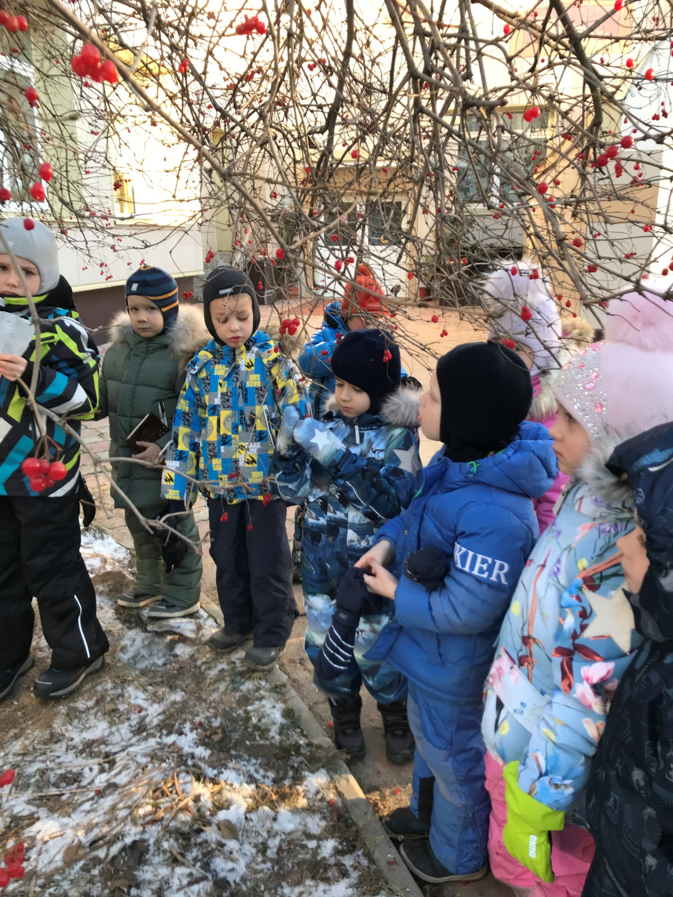

**Словесные методы – это рассказы воспитателя и детей, чтение художественных произведений, беседы. Словесные методы используются для расширения знаний детей о природе, для их систематизации и обобщения, помогают формировать у дошкольников эмоционально-положительное отношение к природе.**

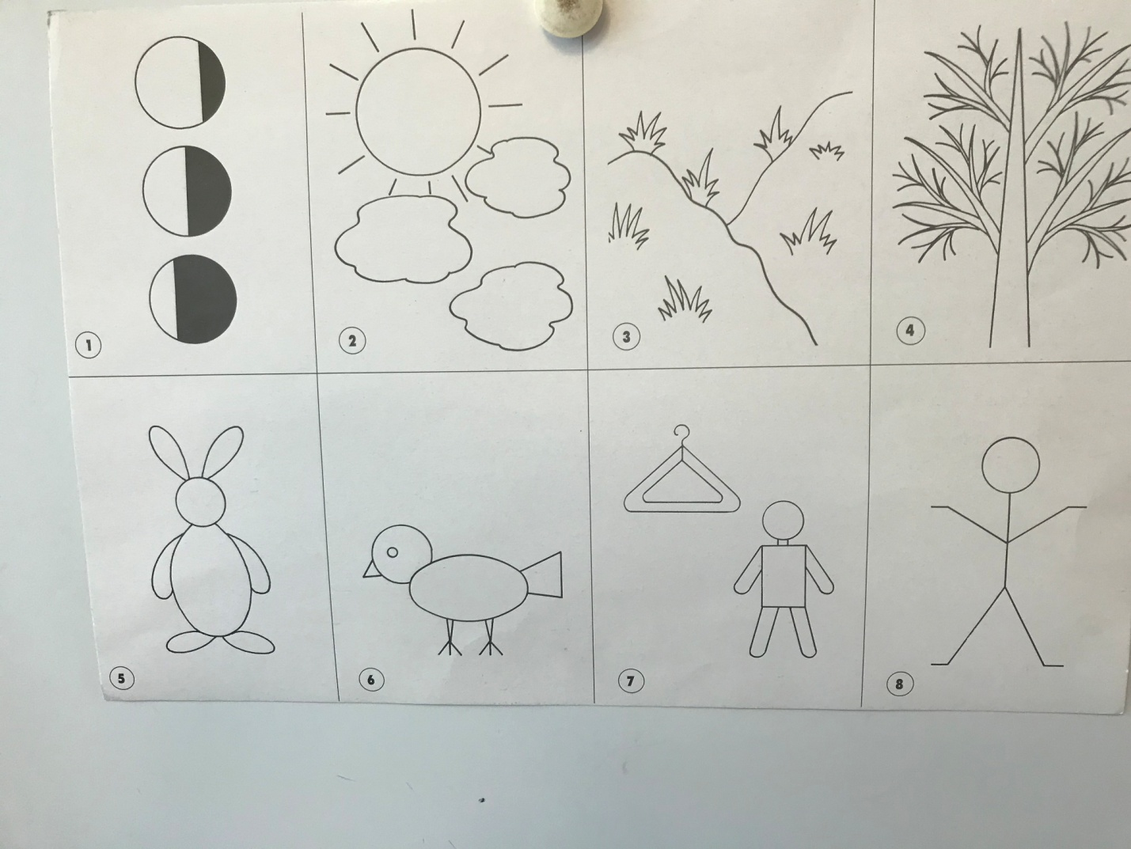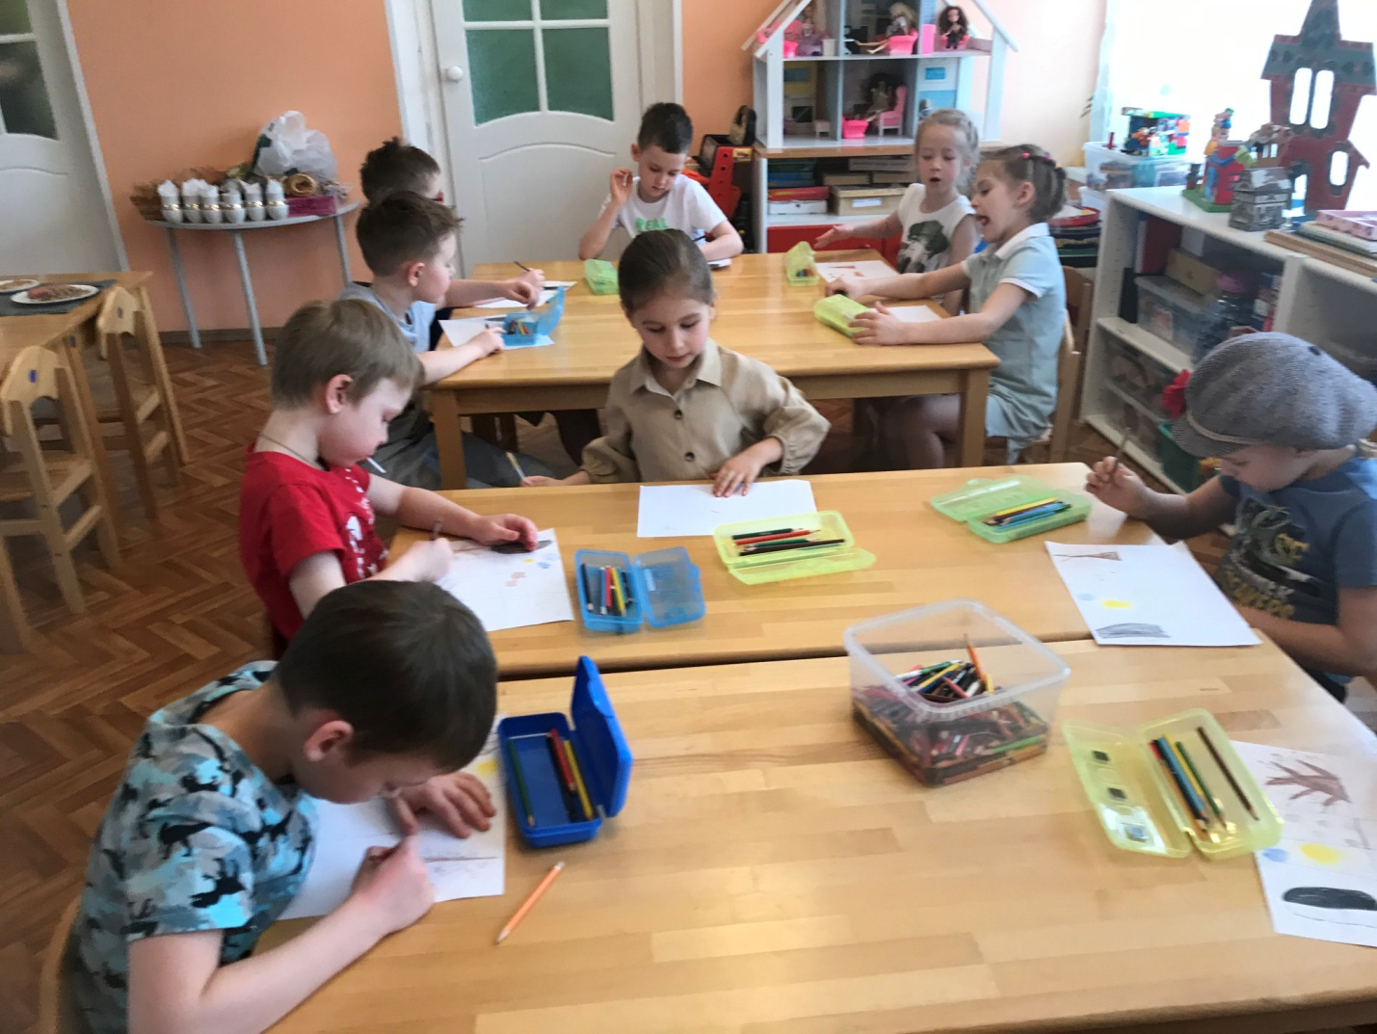

**Задумываясь о значении окружающего нас мира мы приходим к выводу, что главнейшее наше богатство — не последнее достижение технической мысли, не благоустроенный быт, а чистый воздух, прозрачная вода, пышная растительность и богатый животный мир, а также, что экологические факторы не стабильны, а их сезонные или суточные изменения тотчас сказываются на жизни и растений и животных. Изучить их влияние на живые организмы под силу малышам. Поэтому эту работу нужно начинать в детском саду, стараясь пробудить в детях, прежде всего**

**величина листьев, особенности внешнего строения цветков и плодов. Например, ранней осенью, в теплый интерес к окружающей природе, учить сравнивать, делать выводы. У детей дошкольного возраста внимание неустойчивое. Они быстро теряют интерес к одному предмету и переключаются на другой, утомляются. Поэтому для изучения мира природы используется принцип «спирали». Каждая тема изучается небольшими порциями. Затем из года в год к ней возвращаются, углубляя и расширяя знания, используя более сложные методики Программа обучения и воспитания детей по ознакомлению с природой в детском саду построена с учетом принципа сезонности. В ней заложены возможности познания природы в строгой логической последовательности: от изменений в неживой (солнце, долгота дня, почва, вода) - к изменениям в живом мире (растения, животного) предполагает рассматривать его только во взаимодействии с неживым в природе.**

**Именно ознакомление с сезонными явлениями, их последовательностью, причинами изменений живого в связи с изменениями внешней среды (похолодание, потепление) и с приспособляемостью живого к изменениям в неживом мире, позволяет формировать у детей основы экологического мировоззрения и в деятельностном подходе к природе, через трудовую, практическую активность, беречь и сохранять её.**

**В дошкольном возрасте доступны следующие знания об изменениях в природе: каждый сезон имеет свою продолжительность дня и ночи, определенный характер погоды, температуру воздуха, типичные осадки; особенности явлений неживой природы определяют состояние растительного мира и образ жизни животных в данный сезон.**

**В детском саду ребят знакомят с природой, происходящими в ней в разное время года изменениями. На основе приобретённых знаний формируются такие качества, как любознательность, умение наблюдать, логически мыслить, эстетически относиться ко всему живому.**

**В педагогическом процессе дошкольного учреждения ознакомлению с природой с целью развития мышления и речи детей должно уделяться особое внимание.**

**Основная задача в умственном воспитании – образование у детей знаний о неживой и живой природе, доступных чувственному восприятию детей, связях между объектами и явлениями природы. Нужно показать детям природу такой, какая она есть в действительности, воздействуя на их органы чувств**

**Температура, свет и влажность и есть экологические факторы.**

**Традиционные беседы, рассказы воспитателя во время прогулок быстро утомляют детей и не дают желанных результатов. Обычные *прогулки* на территории ДОУ можно превратить в экологические занятия. Важно использовать как можно больше интересных объектов. Это деревья, кустарники разных видов, форм, возраста, старые пни с лишайником и мхом, полянки с лекарственными травами, насекомыми, гнезда и скворечники. Здесь ребята могут наблюдать живую природу, делиться наблюдениями, играть. Именно прогулки знакомят со свойствами песка или глины, снега и воды, изменениями жизни растений и животных по мере изменения сезонов. Поэтому перед прогулкой нужно подобрать стихи, дать выучить их детям. Так, на прогулках обратить внимание детей на разнообразие объектов и явлений природы, находить их отличительные признаки: форма деревьев, цвет коры, форма и солнечный день обратить внимание детей на золотисто-желтую листву березы, липы, багрянец клена**

**. А поздней осенью эти деревья выглядят беззащитными**

**Стихи помогают детям дать поэтическое описание природы, обобщить свои наблюдения. Зимнее время для природы - это период борьбы и красоты. Растения прекращают свой рост, некоторые животные и птицы перемещаются в теплые страны, а люди спасаются от холода в защищенных помещениях. Можно увидеть брошенные гнездовья птиц, голые ветви деревьев и большие объемы выпавшего снега. У некоторых вечнозеленых деревьев, таких, как сосна и ель, листья длинные и тонкие, называемые иголками. Многие из вечнозеленых деревьев растут далеко на севере, где лето короткое и прохладное, а зима суровая. Сохраняя свою листву, они могут начать расти, как только придет весна. На доске картина с изображением ели. Воспитатель читает стихотворение о ней. Затем дает информацию о ели. Дети узнают о том, что свои полтора-пять метров ель наберет лишь через 10-15 лет, а это значит, что для появления у нее плодов потребуется немало времени. Звучит песня о елочке. Приближается всеми любимый праздник Новый год. Во всех домах нарядили зеленую красавицу. Ну а как быть с праздником без елки? Есть огромные леса, где растет много елей. Если привезти оттуда, то там ничего плохого не произойдет. Если каждый год к празднику мы будем рубить елки, то через несколько лет в нашем лесу не увидим ни одной елочки. А это значит, мы погубим животных и птиц, питающихся шишками. А, кроме того, ель очищает воздух, обогащая его веществами, убивающими вредных бактерий. Ель — это строительный материал, ткани, бумага, музыкальные инструменты и т.д. Друзья, запомните навсегда, человек, погубив природу, погубит и себя, так как он сам – часть этой природы. Есть и питомники, где специально выращивают елки для праздника.**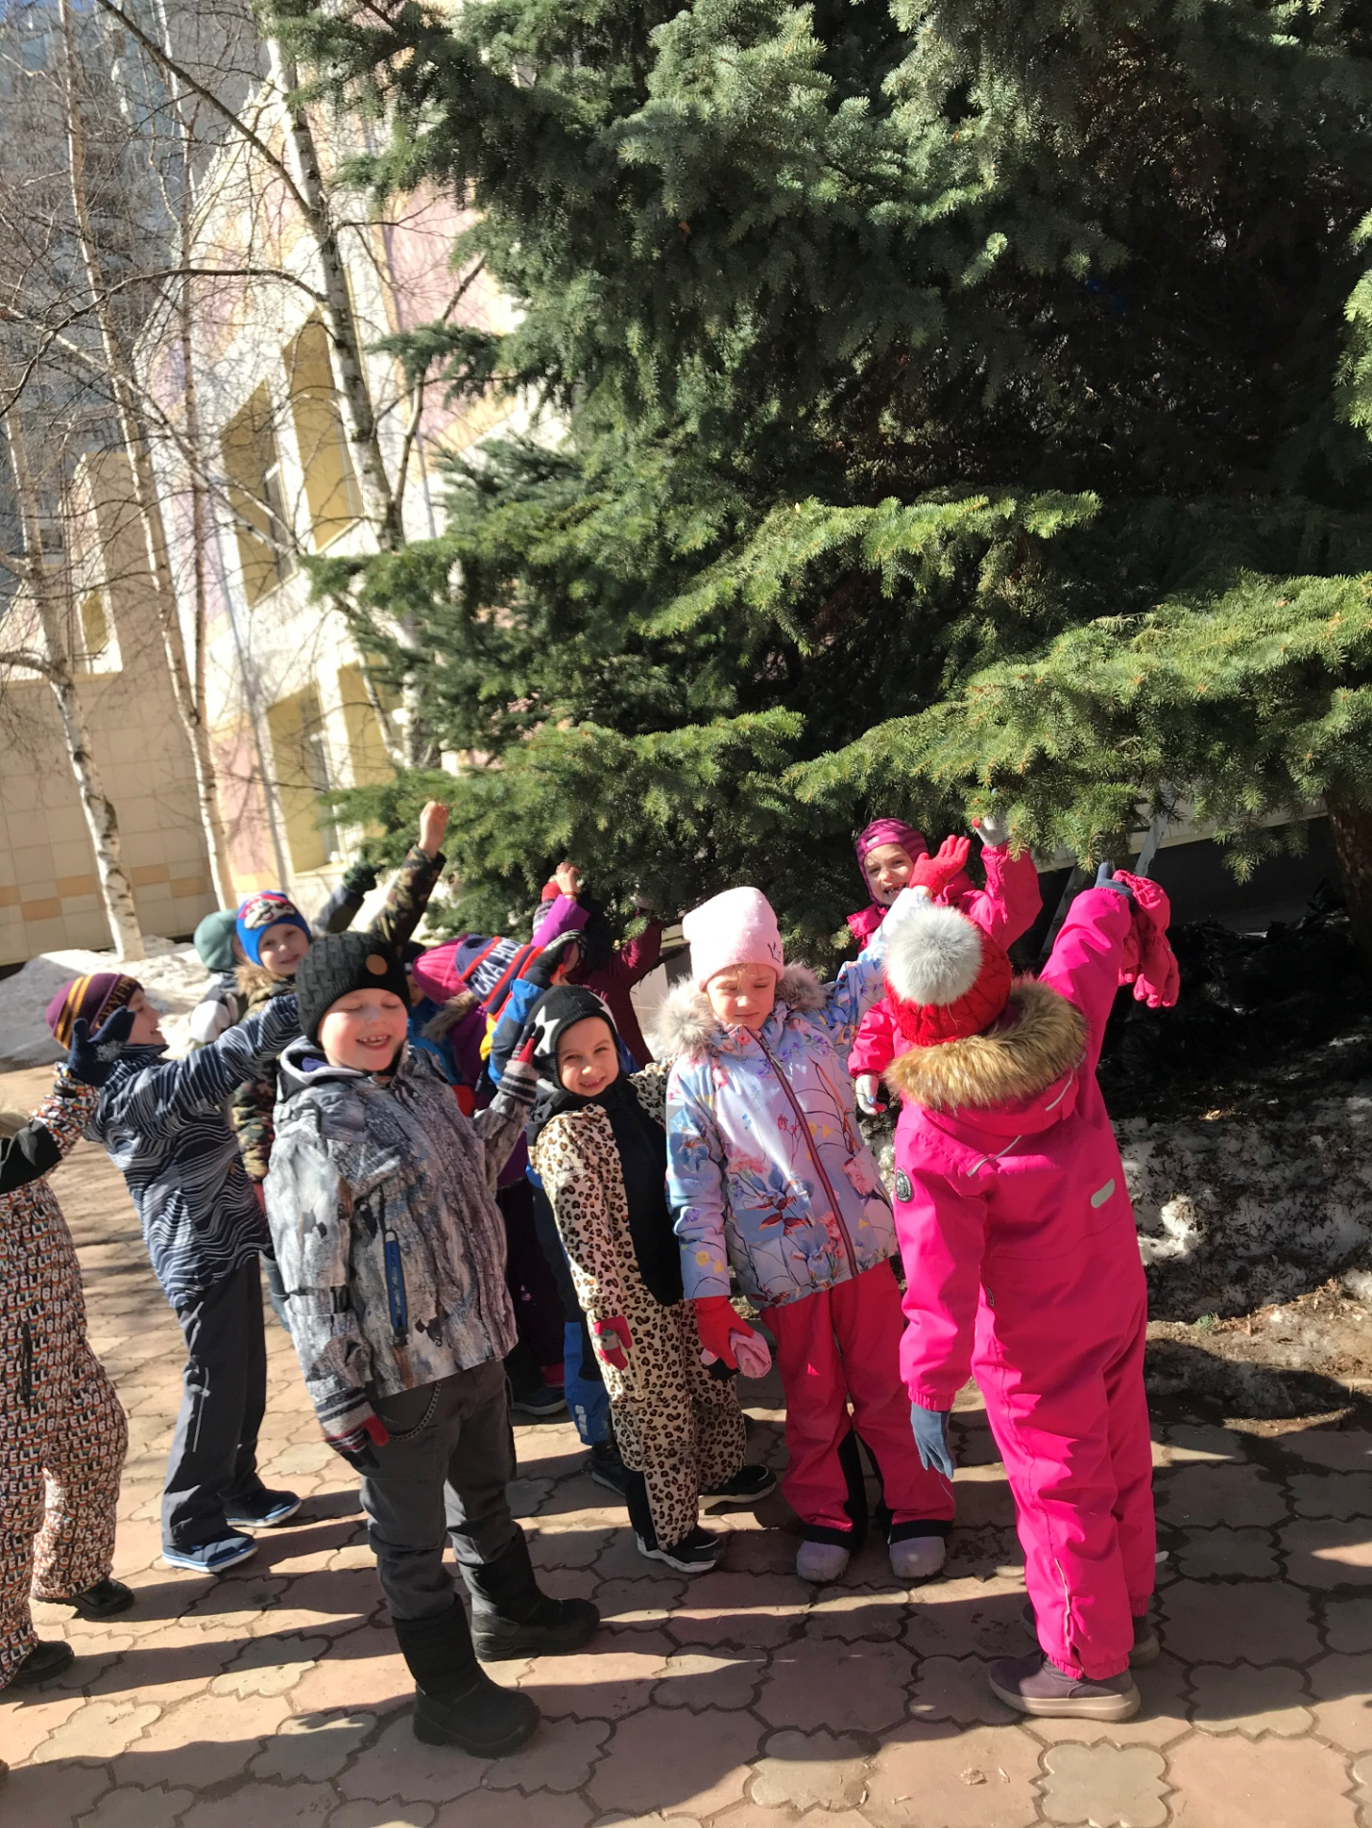

**Для каждого воспитателя, очевидно, что эффективность экологического воспитания возрастает при широком использовании разнообразных форм активизации познавательной деятельности детей. Повышению познавательной активности на прогулках служат экологические игры, например: «Узнай дерево по листочку», «Что изменилось?», «Узнай по запаху», «Четвертый лишний» «Разложи листья на места» и.т.** **д.**

**Дидактические игры с карточками-загадками о растениях и животных, игры-викторины увлекают детей во время прогулок.**

**Таким же образом нужно знакомить детей и с живым миром, пернатым населением, учить отличать одних птиц от других, сравнивать их оперение и повадки. Доводить до сознания детей, что птицами надо не только любоваться, но и помогать им выжить, перенести трудное для них время зимних холодов. Нужно сделать кормушки для птиц. Птицам нельзя давать ржаной хлеб, он прокисает у них в зобу, и они погибают, давать нужно только белый хлеб, различные семена, для синичек несоленое сало.** 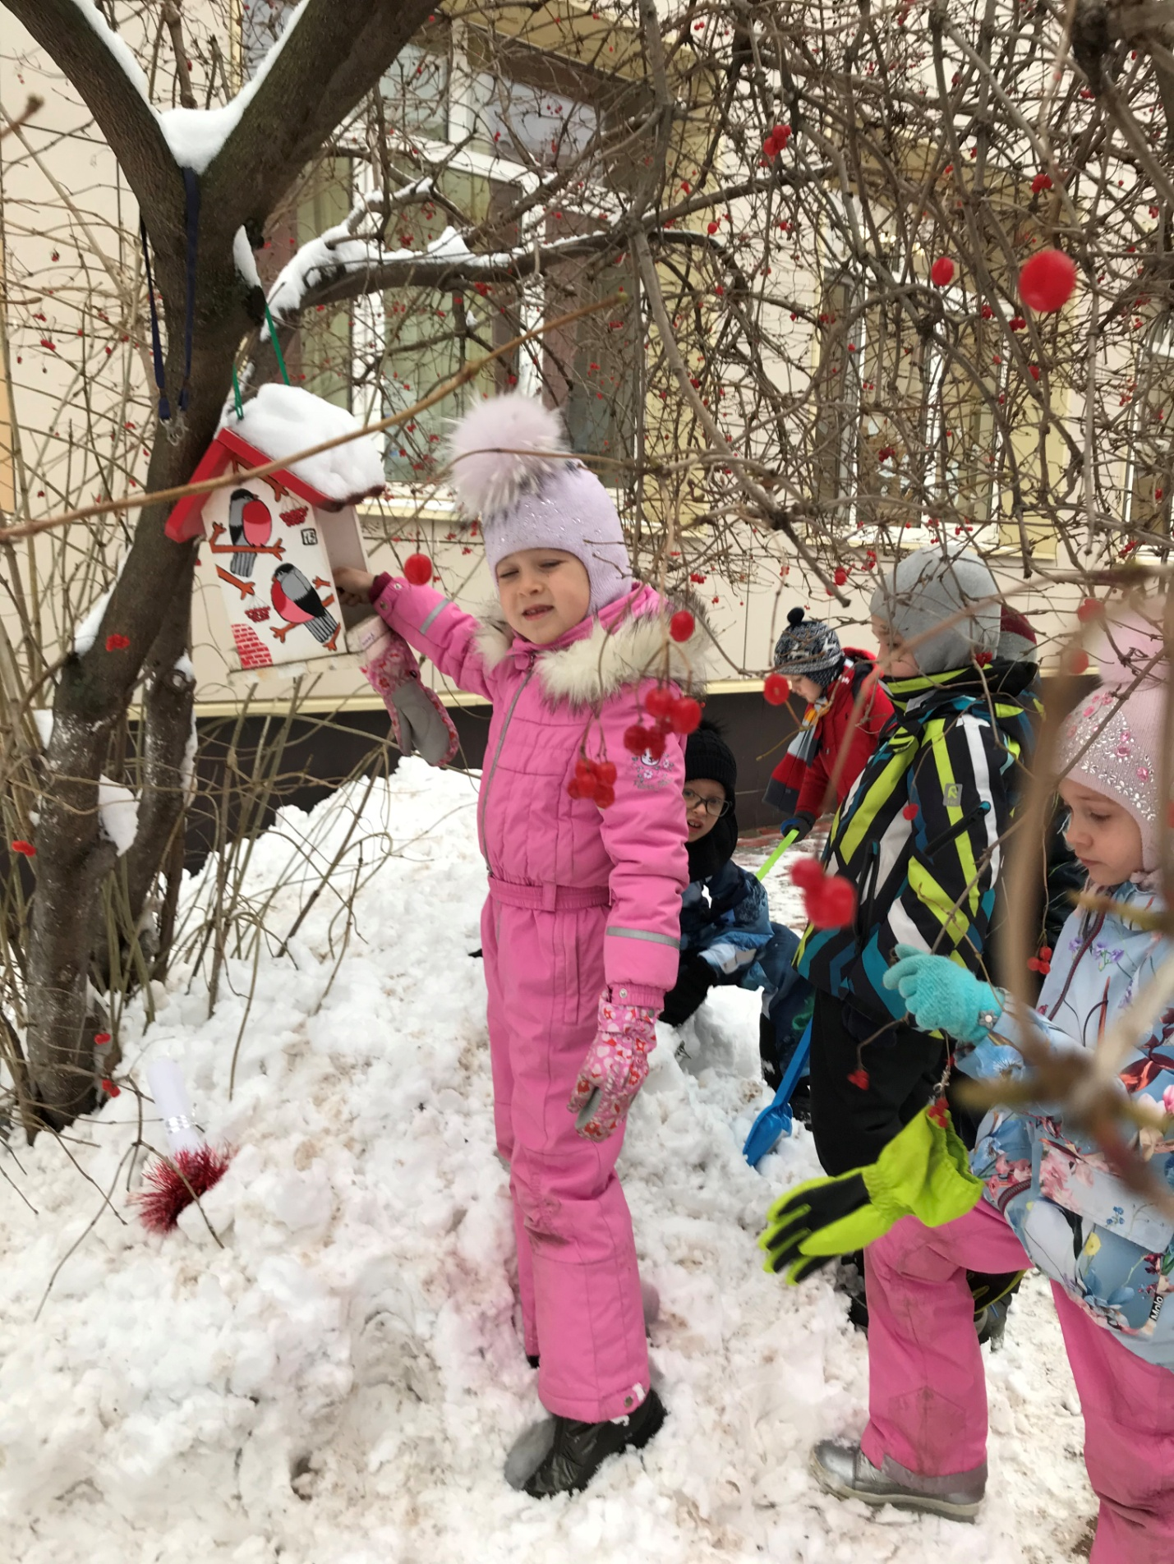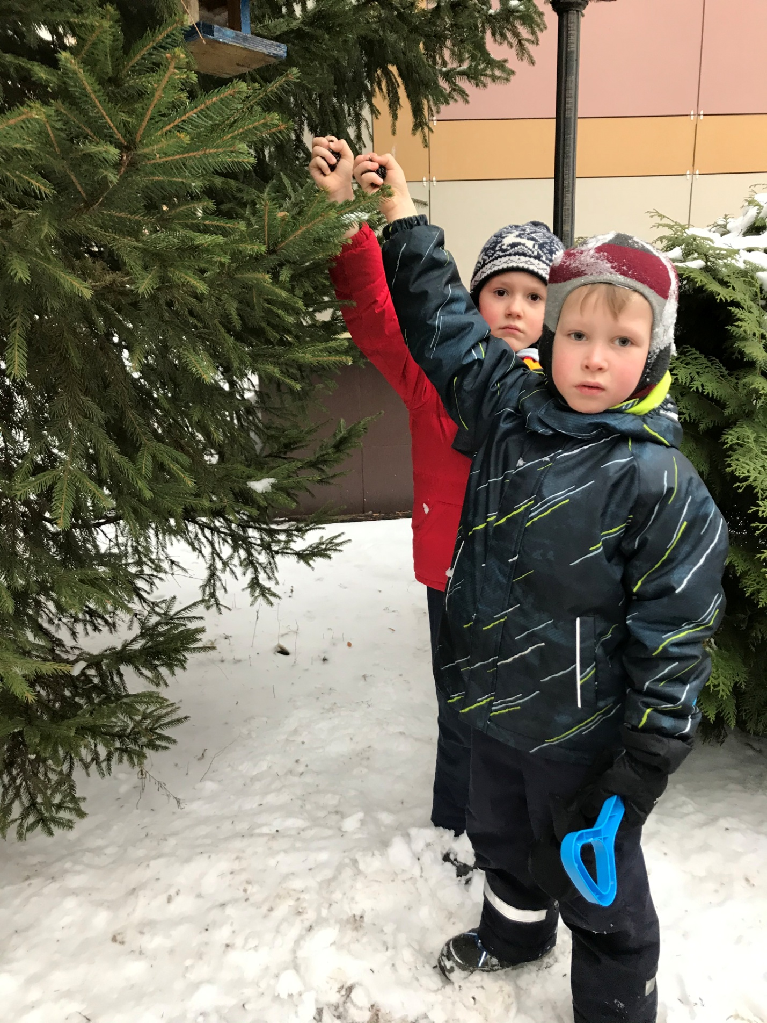

**А так же хорошо использовать дидактические игры на занятиях по развитию речи. Игры развивают речь, внимание, воображение, волю, сосредоточенность, расширяют словарный запас по экологической проблеме. Например, игра «Найди ошибки» учит детей находить в тексте экологические неточности:**

**«Это правда или нет?»**

**Теплая весна сейчас**

**Виноград созрел у нас.**

**Конь рогатый на лугу**

**Летом прыгает в снегу.**

**А зимой среди ветвей**

**Га-га-га пел соловей.**

**Быстро дайте мне ответ**

**Это правда или нет?**

**Или читать стихи без последнего слова:**

**От зубастых щук таясь,**

**Стороной проплыл …….(карась).**

**В лесу мне видеть довелось,**

**Как грыз кору могучий …..(лось)**

**Есть на дереве дворец,**

**Во дворце живет ….(скворец ).**

**Дети должны помнить, что**

**Дерево, трава, цветок и птица**

**Не всегда умеют защититься,**

**Если будут уничтожены они,**

**На планете мы останемся одни.**

**С детьми на занятиях и в режимных моментах можно использовать различные скороговорки, считалки, народные изречения и приметы.**

**Скороговорки**

**Глядят грачата на галчат**

**Глядят галчата на грачат.**

**Цапнула цапля черные чернила,**

**Черная цапля циркулем чертила.**

**За проселком у поселка**

**В поле пела перепелка**

**Перепел прилетел**

**Перепелку перепел.**

**Считалки**

**Голубь, гусь и галка….**

**Вот и вся считалка.**

**Дятел, дятел, мой приятель,**

**Дуб долбит как долотом,**

**Помоги мне, дядя дятел,**

**Для скворцов построить дои.**

**Народные приметы и изречения**

**Жизнь дана на добрые дела.**

**Без хозяина земля — круглая сирота.**

**Земля хоть и кормит, но и сама есть просит.**

**Много снега – много хлеба, много воды – много травы.**

**Землю красит солнце, а человека – труд.**

**Зима морозная, лето жаркое, зима снежная, лето — дождливое.**

**Дым столбом — к морозу.**

**Иней на деревьях – к морозу.**

**Длинные сосульки – к долгой весне.**

**И закончить хочу словами Р. Рождественского**

**Еще о том веду я речь,**

**Что мы наш дом должны сберечь,**

**Давай докажем что не зря**

**На нас надеется Земля!**

**В течение года можно провести в детском саду утренники и праздники на такие темы:**

**«Здравствуй, солнечное лето!»**

**«Солнце, воздух и вода – наши лучшие друзья».**

**«Мы – друзья природы»**

**«Берегите хлеб».**

**«Золотая осень».**

**экологической проблеме. Например, игра «Найди ошибки» учит детей находить в тексте экологические неточности:**

**«Это правда или нет?»**

**Теплая весна сейчас**

**Виноград созрел у нас.**

**Конь рогатый на лугу**

**Летом прыгает в снегу.**

**А зимой среди ветвей**

**Га-га-га пел соловей.**

**Быстро дайте мне ответ**

**Это правда или нет?**

**Или читать стихи без последнего слова:**

**От зубастых щук таясь,**

**Стороной проплыл …….(карась).**

**В лесу мне видеть довелось,**

**Как грыз кору могучий …..(лось)**

**Есть на дереве дворец,**

**Во дворце живет ….(скворец ).**

**Дети должны помнить, что**

**Дерево, трава, цветок и птица**

**Не всегда умеют защититься,**

**Если будут уничтожены они,**

**На планете мы останемся одни.**

**С детьми на занятиях и в режимных моментах можно использовать различные скороговорки, считалки, народные изречения и приметы.**

**Скороговорки**

**Глядят грачата на галчат**

**Глядят галчата на грачат.**

**Цапнула цапля черные чернила,**

**Черная цапля циркулем чертила.**

**За проселком у поселка**

**В поле пела перепелка**

**Перепел прилетел**

**Перепелку перепел.**

**Считалки**

**Голубь, гусь и галка….**

**Вот и вся считалка.**

**Дятел, дятел, мой приятель,**

**Дуб долбит как долотом,**

**Помоги мне, дядя дятел,**

**Для скворцов построить дои.**

**Народные приметы и изречения**

**Жизнь дана на добрые дела.**

**Без хозяина земля — круглая сирота.**

**Земля хоть и кормит, но и сама есть просит.**

**Много снега – много хлеба, много воды – много травы.**

**Землю красит солнце, а человека – труд.**

**Зима морозная, лето жаркое, зима снежная, лето — дождливое.**

**Дым столбом — к морозу.**

**Иней на деревьях – к морозу.**

**Длинные сосульки – к долгой весне.**

**И закончить хочу словами Р. Рождественского**

**Еще о том веду я речь,**

**Что мы наш дом должны сберечь,**

**Давай докажем что не зря**

**На нас надеется Земля!**